逻辑思维面试

这个环节老师问了我两道题，分别是：

燃烧若干根不均匀的绳，每条绳子燃尽是1小时，如何计时1小时15分？

给你一个6L和5L的杯子和一个无限容量的容器，如何量出4L的水？

这两道题也是我当年大学自招的时候被问过的题，还是比较简单的。

专业基础知识

老师问了计算机网络和操作系统方面的问题：

**阐述TCP和UDP区别？TCP的机制？**

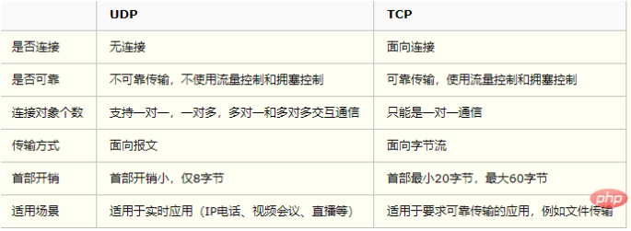

**详细讲一下TCP阻塞控制？**（接上一个问题，问的应该是TCP的slow start，fast retransmission，fast recovery等）

**影响操作系统调度的性能指标？说出你知道的操作系统的调度算法？**

**性能指标：**

1）资源利用率

2）公平性：诸进程都获得合理的CPU时间，不发生饥饿。

3）平衡性：以CPU为主的作业和以I/O为主的作业合理搭配，使资源均衡使用。

4）策略强制执行：如安全策略，即使会使某些工作延迟也要强制执行。

5）周转时间、等待时间

6）吞度量

7）响应时间

**调度算法：**

1）FCFS；2）SJF；3）优先权调度算法；4）高响应比优先算法；5）时间片轮转算法

科创与实践

这个部分就是介绍一下你的科研项目、编程项目之类的，你的项目基本上老师也不太懂，所以也不会刁难你，放心侃就行。

沟通与交流

这个环节就是考察你沟通能力的，比如说会问你研究生期间导师让你做你不喜欢做的事情你会怎么办？不太需要准备。

**专业面试：**内容涵盖408及数据库，当时问到了数据库事务和ACID的含义。因为没有复习，且相关课程一年前就已经上完，早就忘了，所以被爆杀。（这里应该是没拿到优营的关键）不过这个也分老师，和我同参加面试另外两个同学就只问了408相关知识，没有涉及到数据库。

**沟通与交流：**主要是考查沟通交流能力，会请你描述“你在本科期间解决的一个困难，你是如何处理和解决的”，同时会问你跟本科老师是如何沟通的。

**问题解决：**会提出一个问题，让你进行解决方案的设计。比如我抽到的就是“设计一个自动寻路的无人驾驶汽车系统”，另一同学遇到的是“**如何利用NLP技术通过上联自动生成下联**（利用循环神经网络）”。所提出的问题并不会跟你的本科所做过的项目对口。比如我本科科研是网络相关，但是抽到了CV相关的题；另一同学本科科研是CV相关，但是抽到了NLP相关的题。

**科创实践：**让你讲述一下科研大创经历，会问一些项目的细节，需要提前把项目翻找出来复习整理一下。